Система зачетов по курсу алгебры в старшем звене (10-11 классы)
Зачет № 1.
Тригонометрические функции. Основные свойства функций

Вариант 1
Часть 1.
1. Найдите область определения функции y = ^{sin x – 1 .}
^{cos x + 1}
2. Найдите область значений функции y = -2 sin 7x.

3. Используя график функции у = sin x, запишите в порядке возрастания ее значения в точках х₁ =π/6, х₂ =- 2 π/3, х₃ = 3 π/4.
4. Постройте график функции y = sin (x + π/2).
5. Определите, является ли функция y =2tg x –x четной или нечетной.
6. Найти все корни уравнения tg x = 1, принадлежащие промежутку (-π; 2 π).
Часть 2.
7. Найдите наибольшее и наименьшее значение функции y = cos⁴ x – sin⁴x.
8. Найдите наименьший положительный период функции y = 5 ctg 2x.
9. Чему равно значение выражения cos²7,3 π + sin²0,7 π + tg 0,7 π . tg 0,2 π.
10. Расположите в порядке возрастания числа tg 10,5; cos 10,5; sin 10,5; ctg 10,5.

Вариант 2
Часть 1.
1. Найдите область определения функции y = ^{cos x – 1 .}
^{sin x + 1}
2. Найдите область значений функции y = -5 sin 3x.

3. Используя график функции у = cos x, запишите в порядке возрастания ее значения в точках х₁ =π/6, х₂ =- 2 π/3, х₃ = 3 π/4.
4. Постройте график функции y = соs (x + π/2).
5. Определите, является ли функция y =3tg x + x четной или нечетной.
6. Найти все корни уравнения tg x =0, принадлежащие промежутку (-π; 2 π).
Часть 2.
7. Найдите наибольшее и наименьшее значение функции y = sin²x – 2cos² x.
8. Найдите наименьший положительный период функции y = 4 ctg (x + 1).
9. Чему равно значение выражения sin²1,2 π + sin²2,3 π - 3 tg 2,1 π . tg 2,4 π.
10. Расположите в порядке возрастания числа tg 10; sin 10; cos 10; ctg 10.

Вариант 3
Часть 1.
1. Найдите область определения функции y = ^{cos x + 1 .}
^{sin x - 1}
2. Найдите область значений функции у = - sin x — 2.
3. Используя график функции y = sin x, запишите в порядке возрастания ее значения: sin 75°, sin 60°, sin 80°, sin 42°.
4. Постройте график функции y = соs (x - π/2).
5. Определите, является ли функция y = 9сtg x + x³ четной или нечетной.
6. Найти все корни уравнения соs x =1, принадлежащие промежутку (-π; 2 π).
Часть 2.
7. Найдите наибольшее и наименьшее значение функции y = 1 – 2 |sin 3x|.
8. Найдите наименьший положительный период функции у = sin x + cos x.
9. Чему равно значение выражения sin²5,2 π + sin²2,7 π - 2 tg 1,4 π . tg 3,1 π.
10. Расположите в порядке возрастания числа 1; sin 7; cos 7; ctg 7.
Вариант 4
Часть 1.
1. Найдите область определения функции y = ^{sin x + 1 .}
^{cos x - 1}
2. Найдите область значений функции у = 4 cos х + 1.
3. Используя график функции y = соs x, запишите в порядке возрастания ее значения:
соs 75°, соs 60°, соs 80°, соs 42°.
4. Постройте график функции y = sin (x - π/2).
5. Определите, является ли функция y = 3 соs x + x⁶ четной или нечетной.
6. Найти все корни уравнения sin x =1, принадлежащие промежутку (-π; 2 π).
Часть 2.
7. Найдите наибольшее и наименьшее значение функции y = 1 –+ 3 | соs 2x|.
8. Найдите наименьший положительный период функции у = sin x • cos x.
9. Чему равно значение выражения sin²6,4 π + sin²2,9 π - 4 tg 1,4 π . tg 7,1 π.
10. Расположите в порядке возрастания числа 1; sin 7,5; cos 7,5; ctg 7,5.

Зачет № 2.
Тригонометрические уравнения
Вариант 1
Часть 1.
1. Вычислите 12 arccos 0 + 3 arccos 1.
2. Решите уравнение 2 cos х + √2= 0.
3. Найдите корни уравнения tg x + 1 = 0, принадлежащие промежутку 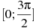.
4. Решите уравнение: cos²х + 7 cos х = 0.
5. Решите уравнение: 3 sin²х + 10 sin х cos х + 3cos² x = 0.
6. Найдите корень уравнения: 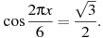 В ответе запишите наибольший отрицательный корень.
Часть 2.
7. Вычислите sin (arсcos √3/2)
8. Решите уравнение: sin5 х cos х= -1.
9. Решите систему уравнений:
sin у cos у = ½,
sin 2х + sin 2у = 0.
10. Решите неравенство: 2cos² x + sin х – 1 <0.
Вариант 2
Часть 1.
1. Вычислите 6 arcsin (-0,5) + arccos(-1).
2. Решите уравнение 2 sin х - √2= 0.
3. Найдите корни уравнения sin х - 0,5 = 0, принадлежащие промежутку .
4. Решите уравнение: cos²х - 9 cos х = 0.
5. Решите уравнение: 2 sin²х + sin х cos х - 3cos² x = 0.
6. Найдите корень уравнения: 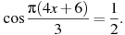 В ответе запишите наименьший положительный корень.
Часть 2.
7. Вычислите tg (arсsin 0,6)
8. Решите уравнение: 8 sin х cos х cos 2х = 1.
9. Решите систему уравнений:
sin х – sin у = 1,
sin²х + cos²у = 1.
10. Решите неравенство: 2 sin² x - 5 cos х + 1 >0.
Вариант 3
Часть 1.
1. Вычислите 5 arccos (-1/2) – 2 arcsin √3/2.
2. Решите уравнение 2 cos x + √3 =0.
3. Найдите корни уравнения cos x + 0,5 = 0, принадлежащие промежутку .
4. Решите уравнение: sin²х – 5 sin х = 0.
5. Решите уравнение: 3 sin²х + sin х cos x – 2 cos²х = 0.
6. Найдите корень уравнения: 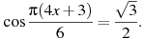В ответе запишите наибольший отрицательный корень.
Часть 2.
7. Вычислите tg (arсsin 0,9).
8. Решите уравнение cos х cos 2х = sin х sin 2х.
9. Решите систему уравнений:
sin х cos у = 1/2,
cos x sin у = - 1/2.
10. Найти все значения а, при которых уравнение 4 sin²х + 2 (а – 3) cos x + 3а – 4 = 0 имеет корни, и решить это уравнение.

Вариант 4
Часть 1.
1. Вычислите 4 arcsin (-1/2) + 6 arccos √3/2.
2. Решите уравнение: 2 sin x - √3 =0.
3. Найдите корни уравнения sin x + 0,5 = 0, принадлежащие промежутку .
4. Решите уравнение: sin²х + 8 sin х = 0.
5. Решите уравнение: 2 sin²х +3 sin х cos x – 2 cos²х = 0.
6. Найдите корень уравнения: 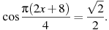 В ответе запишите наибольший отрицательный корень.
Часть 2.
7. Вычислите sin (arсcos 1/2 ).
8. Решите уравнение: sin 2х cos х = cos 2х sin х
9. Решите систему уравнений:
sin х + sin у = 1,
cos x - cos у = √3.
10. Найти все значения а, при которых уравнение sin²х - sin х cos x - 2 cos²х = а не имеет корней.

Зачет № 3.
Тригонометрические преобразования
Вариант 1
Часть 1.
1. Вычислите sin 150°.
2. Найдите значение выражения , если .
3. Найдите значение выражения 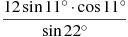.
4. Найдите , если 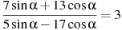.
5. Решите уравнение cos 6х cos 3х = sin 6х sin 3х.
6. Найдите наибольший отрицательный корень уравнения cos² 6 х – cos 12х = 0.
Часть 2.
7. Записать в виде произведения cos 22° + cos 24° + cos 26° + cos 28°.
8. Найдите число корней уравнения cos x - cos 3х - sin 2х = 0, принадлежащих промежутку [0; π].
9. При каких значениях а уравнение sin⁴ х + cos⁴ x = а имеет корни? Найти эти корни.
10.Доказать тождество: sin²х + cos (π/3 – х) cos (π/3 + х) = ¼.

Вариант 2.
Часть 1.
1. Вычислите sin 105°.
2.Найдите 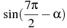, если и 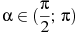.
3. Найдите значение выражения 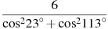.
4.Найдите , если 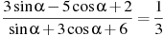.
5. Решите уравнение sin 5х sin 7х = cos 5х cos 7х.
6. Найдите наибольший положительный корень уравнения sin²9 х + sin 18х = 0.
Часть 2.
7. Найти значение выражения: cos 630° - sin 1470° - сtg 1125°
8. Найдите число корней уравнения (1 + cos x )
tg х/3 = 0, принадлежащих промежутку [0; 9π].
9. Найти все значения а, при которых уравнение sin⁴ х - cos⁴ x = а имеет корни.
10. Решите уравнение: sin 6х + sin 2х + 2 sin²х = 1.

Вариант 3.
Часть 1.
1. Вычислите cos 150°.
2.Найдите значение выражения 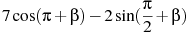, если 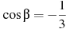.
3. Найдите значение выражения 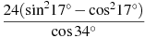.
4. Найдите 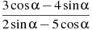, если .
5. Решите уравнение cos 4х cos 8х = sin 8х sin 4х.
6. Найдите наибольший отрицательный корень уравнения cos² 3 х – cos 6х = 0.
Часть 2.
7. Найти значение выражения: tg 1800° - sin 495° + cos 945°.
8. Найдите корни уравнения sin х + √3 cos x = 1 на отрезке [- 2 π; 4 π].
9. Найдите значение произведения: cos 20° cos 40 ° cos 60 ° cos 80°.
10. Решите уравнение: 2 cos² 2 х + cos 2 х + cos 6 х = 1.
Вариант 4.
Часть 1.
1. Вычислите cos 75°.
2. Найдите значение выражения 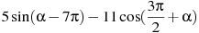, если .
3. Найдите значение выражения: 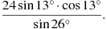
4. Найдите 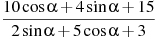, если .
5. Решите уравнение sin 10х sin 2х = cos 2х cos 10х.
6. Найдите наибольший положительный корень уравнения sin²8 х + sin 16х = 0.
Часть 2.
7. Записать в виде произведения cos 15° + cos 45° + cos 150°.
8. Найдите корни уравнения sin х - √3 cos x = 1 на отрезке [- 2 π; 4 π].
9. Найдите значение произведения: sin 10° sin30° sin 50 ° sin 70°.
10. Решите уравнение: 2 cos² 3 х + cos 3 х + cos 9 х = 1.

Зачет №4.
Производная

Вариант 1
Часть 1.
1. Найдите производную функции f (х) = 8 х⁶ – 4 √х.
2. Найдите значение производной функции у = 3 cos x -7 в точке х₀ = π.
3. Найдите тангенс угла наклона касательной к положительному направлению оси абсцисс, проведенной к графику функции у =2 sin x – 5х в точке с абсциссой х₀ = 0.
4. Найдите производную функции у = х • sin x.
5. Найдите производную функции у = cos x
х²
6. Прямолинейное движение точки описывается законом s = t⁶ – 4 t⁴ (м). Найдите ее скорость в момент времени t = 2 с.
Часть 2.
7. Найдите производную функции f(х) = (х + 3)² (х – 3)².
8. В какой точке касательная к графику функции f(х) =⅓ х³ – 3 х² – 7х + 19 параллельна оси абсцисс?
9. Найдите все значения х, при которых выполняется равенство f’(х) = 0, если f (х) = sin 2х + х и х € [0; 4π].
10. При каких значениях параметра а уравнение х⁴ – 2 х² = а имеет ровно три корня?

Вариант 2
Часть 1.
1. Найдите производную функции f (х) = 5 х⁸ – 6 √(2х).
2. Найдите значение производной функции у = 4 sin x - 8 в точке х₀ = π.
3. Найдите тангенс угла наклона касательной к положительному направлению оси абсцисс, проведенной к графику функции у =4х – sin x в точке с абсциссой х₀ = 0.
4. Найдите производную функции у = х² • cos x.
5. Найдите производную функции у = sin x
3 х
6. Прямолинейное движение точки описывается законом s = t⁴ – t² (м). Найдите ее скорость в момент времени t = 3 с.
Часть 2.
7. Найдите производную функции f(х) = (4 – 1/х) (2х – 3)³.
8. В какой точке касательная к графику функции f(х) =⅓ х³ +2 х² – 3х – 61 имеет угловой коэффициент, равный 2?
9. Найдите все значения х, при которых выполняется равенство f’(х) = 0, если f (х) = cos 2х + х√3 и х € [0; 4π].
10. При каких значениях параметра а уравнение ⅓ х³ – х = а имеет ровно три корня?

Вариант 3
Часть 1.
1. Найдите производную функции: f (х) = 6 х⁷ + 8 √х.
2. Найдите значение производной функции у = 2 х + cos x в точке х₀ = 0.
3. Найдите тангенс угла наклона касательной к положительному направлению оси абсцисс, проведенной к графику функции у =6 sin x + 2 cos x в точке с абсциссой х₀ = 3π/2.
4. Найдите производную функции у = х³ • sin x.
5. Найдите производную функции у = cos 3x
х³
6. Прямолинейное движение точки описывается законом s = t⁴ – 2 t² (м). Найдите ее скорость в момент времени t = 3 с.
Часть 2.
7. Найдите производную функции f (х) = (1/х + 5) (х³ + 2х² + х).
8.Найдите точки, в которых скорость изменения функции: f (х) =2 sin x больше скорости изменения функции g (х) = х + 19.
9. Найдите все значения х, при которых выполняется равенство f’(х) = 0, если f (х) = sin 2х - х√2 и х € [0; 4π].
10. При каких значениях параметра а уравнение ⅓ х³ – х = а имеет ровно два корня?

Вариант 4
Часть 1.
1. Найдите производную функции: f (х) = 12 х⁸ – 10 √х.
2. Найдите значение производной функции f(x) = x — cos x в точке х_{о} = 2я.
3. Найдите тангенс угла наклона касательной к положительному направлению оси абсцисс, проведенной к графику функции у =3 cos x - sin x в точке с абсциссой х₀ = π.
4. Найдите производную функции у = cos x • √ х.
5. Найдите производную функции у = 4 sin x
х⁴
6. Прямолинейное движение точки описывается законом s = t⁵ – t³ (м). Найдите ее скорость в момент времени t = 2 с.
Часть 2.
7. Найдите производную функции f(x) =1/х (х + 1/х).
8.Найдите точки, в которых скорость изменения функции: f (х) =2 x ² + 1 равна скорости изменения функции g (х) = х⁴ – 3..
9. Найдите все значения х, при которых выполняется равенство f’(х) = 0, если f (х) = cos 2х - х√3 и х € [0; 4π].
10. При каких значениях параметра а уравнение х³ – 3х = а имеет ровно два корня?

Зачет № 5.
Применения производной

Вариант 1
Часть 1.
1. Прямая у = 7х – 5 параллельна касательной к графику функции у = х² + 6х - 8. Найдите абсциссу точки касания.
2. На рисунке изображен график функции у = f (x), определенной на интервале . Найдите количество точек, в которых касательная к графику функции параллельна прямой у = 10.
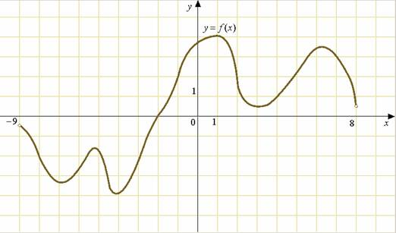
3. На рисунке изображен график функции у = f (x), определенной на интервале . Определите количество целых точек, в которых производная функции отрицательна.
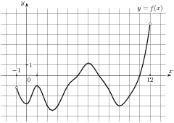
4. На рисунке изображен график функции у = f (x), определенной на интервале . Найдите сумму точек экстремума функции f (x).
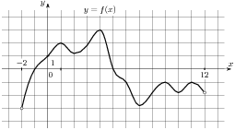
5. На рисунке изображён график функции у = f (x) и касательная к нему в точке с абсциссой . Найдите значение производной функции f (x) в точке .
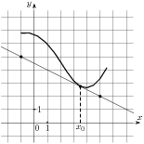
6. Найдите наибольшее значение функции 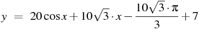на отрезке 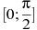.

Часть 2.
7. Найдите скорость изменения функции у = sin x/2 cos х/2 в точке х₀ = 21 π.
8. Площадь прямоугольного участка 144 м². При каких размерах участка длина окружающего его забора будет наименьшей?
9. Найдите силу F (F = ma), действующую на материальную точку массой m кг, движущуюся прямолинейно по закону х(t) = 3t² — t, в момент t = 3 с (время измеряется в секундах, координата — в метрах).
10. Найти все значения а, при которых уравнение f’(х) = 0 не имеет действительных корней, если f (x) = ах² – 1/х².
Вариант 2
Часть 1.
1. Прямая у = 6х + 8 параллельна касательной к графику функции у = х² – 3х + 5. Найдите абсциссу точки касания.
2. На рисунке изображен график производной функции f(x), определенной на интервале (-9; 8). Найдите количество точек, в которых касательная к графику функции f(x) параллельна прямой у = - х + 8 или совпадает с ней.
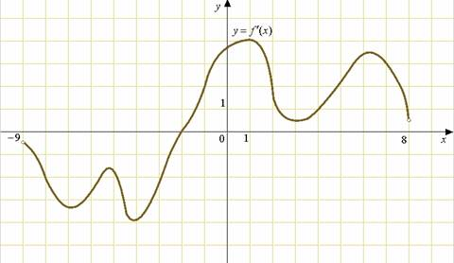
3. На рисунке изображен график функции у = f (x), определенной на интервале (-2;11). Определите количество целых точек, в которых производная функции положительна.
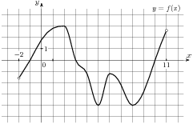
4. На рисунке изображен график функции у = f (x), определенной на интервале (-9; 4).. Найдите сумму точек экстремума функции f(x).
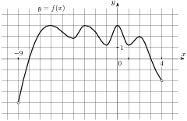
5. На рисунке изображён график функции у = f (x) и касательная к нему в точке с абсциссой . Найдите значение производной функции f(x) в точке x₀.
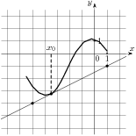
6. Найдите наибольшее значение функции 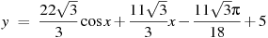на отрезке .
Часть 2.
7. Найдите скорость изменения функции у = sin² x/2 - cos² х/2 в точке х₀ = 25 π /2.
8. Площадь прямоугольного треугольника 6 см². Найдите наименьшее значение площади квадрата, построенного на гипотенузе треугольника.
9. Тело брошено с земли вертикально вверх с начальной скоростью v₀ = ЗО м/с. Определите, через сколько секунд тело достигнет наивысшей точки подъема, если h(t) = v₀t – gt²/2 (высота измеряется в метрах, время — в секундах; считать g=10 м/с²).
10. Найти все значения а, при которых уравнение f’(х) = 0 не имеет действительных корней, если f (x) = ах + 1/х.
Вариант 3
Часть 1.
1. Прямая y = 7x + 11 параллельна касательной к графику функции у = х² + 8х + 6. Найдите абсциссу точки касания.
2. На рисунке изображен график производной функции f(x), определенной на интервале (- 6; 6). Найдите количество точек, в которых касательная к графику функции f(x) параллельна прямой у = - 3х – 11 или совпадает с ней.
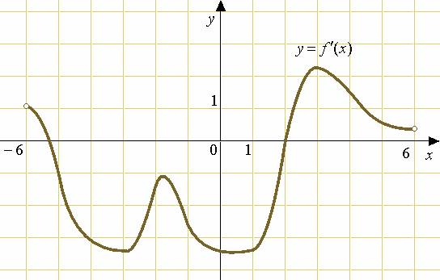
3. На рисунке изображен график функции у = f (x), определенной на интервале(-6; 5). Определите количество целых точек, в которых производная функции отрицательна.
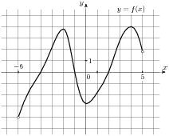
4. На рисунке изображен график функции у = f (x), определенной на интервале (-5; 6). Найдите сумму точек экстремума функции f(x).
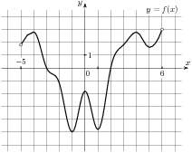
5. На рисунке изображён график функции у = f (x) и касательная к нему в точке с абсциссой . Найдите значение производной функции f(x) в точке х₀.
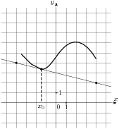
6. Найдите наименьшее значение функции 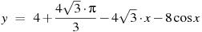на отрезке .

Часть 2.
7. При каких значениях аргумента касательная к графику функции у = х³ – 2х будет составлять с положительным направлением оси абсцисс угол 135°?
8. Площадь прямоугольного треугольника 8 см². Какими должны быть длины сторон треугольника, чтобы сумма площадей квадратов, построенных на его сторонах, была наименьшей?
9. В момент t после начала движения тело, брошенное вверх с начальной скоростью v₀, находится на высоте h (t) = v_{o}t — gt²/2. Определите, в какой момент времени из промежутка [1; 3] скорость падения будет наибольшей (высота измеряется в метрах, время — в секундах, считать g = 10 м/с²).
10. Найти все значения а, при которых уравнение f’(х) = 0 не имеет действительных корней, если f (x) = ах³ + 3х² + 6х.

Вариант 4
Часть 1.
1. Прямая у = - 5х + 4 параллельна касательной к графику функции у = х² + 3х + 6. Найдите абсциссу точки касания.
2. На рисунке изображен график производной функции f(x), определенной на интервале (-5; 5). Найдите количество точек, в которых касательная к графику функции f(x) параллельна прямой у = - 0,5 х + 9 или совпадает с ней.
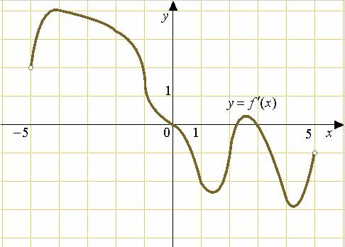
3. На рисунке изображен график функции у = f (x), определенной на интервале (-10; 3). Определите количество целых точек, в которых производная функции отрицательна.
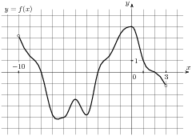
4. На рисунке изображен график функции у = f (x), определенной на интервале (-4; 10). Найдите сумму точек экстремума функции f (x).
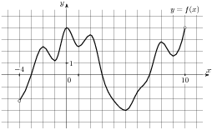
5. На рисунке изображён график функции у = f (x) и касательная к нему в точке с абсциссой . Найдите значение производной функции f (x) в точке х₀.
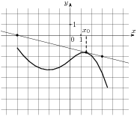
6. Найдите наименьшее значение функции 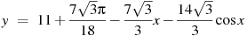на отрезке .
Часть 2.
7. При каких значениях аргумента касательная к графику функции у = х³ – 2х² + 2х будет составлять с положительным направлением оси абсцисс угол 135°?
8. Длина, ширина и высота прямоугольного параллелепипеда с квадратным основанием составляют в сумме 36 см. Чему равен наибольший объем такого параллелепипеда?
9. С высоты 20 м тело брошено вертикально вверх со скоростью 20 м/с. Определите, какой наибольшей высоты от земли достигнет тело, если h(t) = ho + v_{o}t - gt²/2 (высота измеряется в метрах, время— в секундах; считать g=10 м/с²).
10. Найти все значения а, при которых уравнение f’(х) = 0 не имеет действительных корней, если f (x) = х³ + 6х² + ах.

Зачет № 6.
Первообразная и интеграл
Вариант 1
Часть 1.
1. Проверьте, является ли функция у = -19 sin х + 1/х² первообразной для функции у = 19 cos х – 2/х³.
2. Найдите общий вид первообразных для функции у = - 8х³ + cos х.
3. Найдите первообразную для функции у = 3х² + 12х – 5, проходящую через точку М (1; -9).
4. Найдите первообразную функции у = 3 х² и определите, на каком рисунке изображен график этой функции.
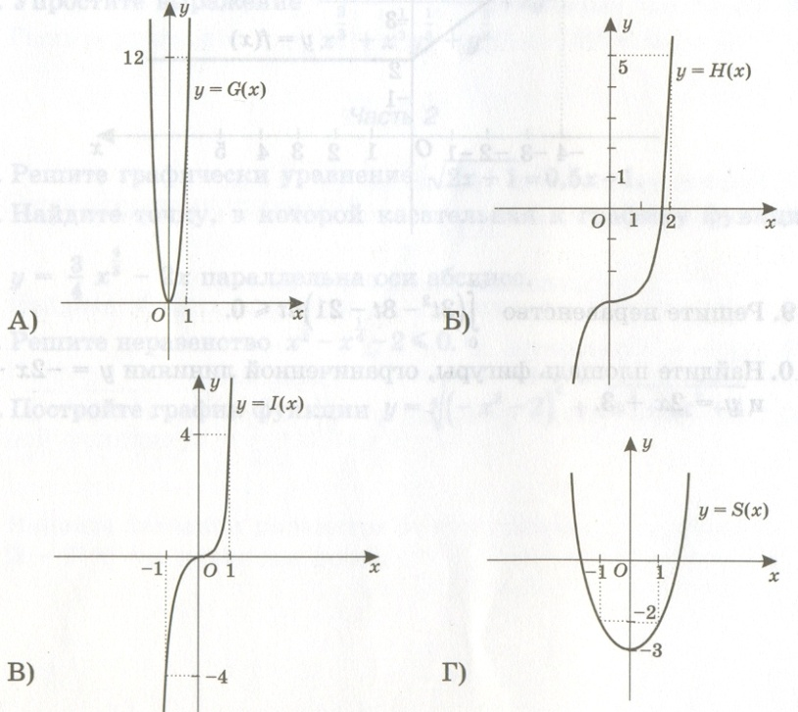

5. Вычислите площадь фигуры, ограниченной линиями у = 1 – х³, у = 0, х = -1.
6. Вычислите
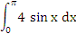

Часть 2.
7. Производная функции f (х) имеет вид/ f’ (х) = 4х³ — 2х. Запишите формулу, задающую функцию f (x), если ее график проходит через точку М (—1; 3).
8. Вычислите , если график функции изображен на рисунке.
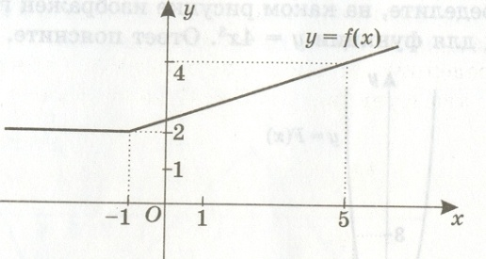

9. Дана функция + + . Известно, что график некоторой её первообразной проходит через точку (0; -1). Чему равно значение этой первообразной в точке х = .
10. Найдите площадь фигуры, ограниченной линиями у = 2х – х² и у = - 2х + 3.

Вариант 2
Часть 1.
1. Проверьте, является ли функция у = 15 tg х - 7х² первообразной для функции у = 15 cos х – 2/х³.
2. Найдите общий вид первообразных для функции у = - 7х⁴ + sin х.
3. Найдите первообразную для функции у = 5х⁴ - 14х+ 2, проходящую через точку М (1; -6).
4. Найдите первообразную функции у = -6 х² и определите, на каком рисунке изображен график этой функции.

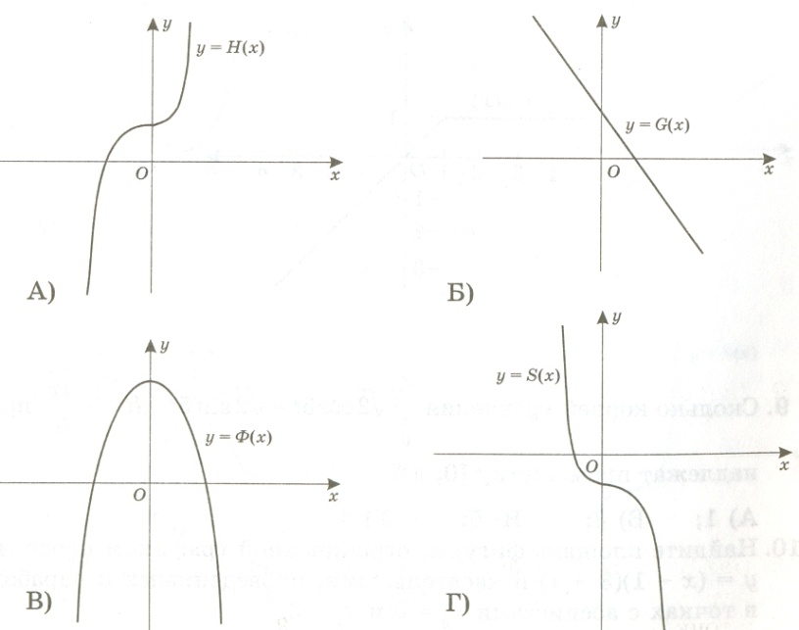

5. Вычислите площадь фигуры, ограниченной линиями у = 9 – х², у =0.
6. Вычислите 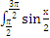dx
Часть 2.
7. Найдите одну из первообразных функции у = (2х – 3)(2 + 3х).
8. Вычислите, если график функции изображен на рисунке.
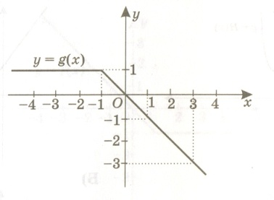

9. Дана функция 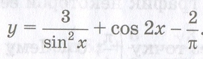. Известно, что график некоторой её первообразной проходит через точку (; 0). Чему равно значение этой первообразной в точке х =
.
10. Вычислите площадь фигуры, ограниченной линиями у = -2х - х² и у = 2х + 3.

Вариант 3
Часть 1.
1. Проверьте, является ли функция у = х³ – 2 sin х первообразной для функции у = 3х² - 2 cos х.
2. Найдите общий вид первообразных для функции у = - 12х⁵ - 3 sin х.
3. Найдите первообразную для функции у =sin x, проходящую через точку М (; ).
4. Точка движется по координатной прямой, ее скорость выражается формулой v= 1 +4t. Найдите закон движения, если известно, что в момент времени t = 1 координата точки равнялась числу 7.
5. Вычислите площадь фигуры, ограниченной линиями у = х² - 1, у =2х + 2.
6. Вычислите
Часть 2.
7. Скорость движущейся точки меняется по закону v (t) = 2t — 0,3t². Найдите путь, пройденный точкой за промежуток времени от t₁ = 1 с до t₂ = 3 с (скорость измеряется в метрах в секунду, время — в секундах).
8. Решите неравенство
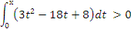
9. Дана функция 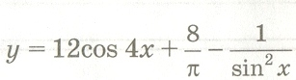. Известно, что график некоторой её первообразной проходит через точку (; 0). Чему равно значение этой первообразной в точке х = ?
10. Вычислите площадь фигуры, ограниченной параболой у = 2х - х², касательной к ней в точке х = 1 и осью у.

Вариант 4
Часть 1.
1. Проверьте, является ли функция у = х⁶ – 2 cos х первообразной для функции у = 6х⁵ + 2 sin х.
2. Найдите общий вид первообразных для функции у = 5cos х + 16х³.
3. Найдите первообразную для функции у = cos x, проходящую через точку М ( ; 1).
4. Точка движется по координатной прямой, ее скорость выражается формулой v= 8t+2. Найдите закон движения, если известно, что в момент времени t = 2 координата точки равнялась числу 9.
5. Вычислите площадь фигуры, ограниченной линиями у = х² – 3х + 2, у = х - 1.
6. Вычислите
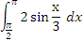
Часть 2.
7. Производная функции f (х) имеет вид f’(х) = Зх² + 6х + 2. Запишите формулу, задающую функцию f (х), если f (0) = 7.
8. Решите неравенство
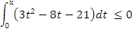
9. Дана функция 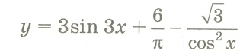. Известно, что график некоторой её первообразной проходит через точку (0; 5). Чему равно значение этой первообразной в точке х =?
10. Вычислите площадь фигуры, ограниченной параболой у = 2х² - 6х, касательной к ней в точке х = 1,5 и осью у.

Зачет № 7.
Степени, корни, степенная функция.
Вариант 1
Часть 1.
1. Найдите значение выражения ..
2. Расположите в порядке убывания числа 3 √7, 10^{1,5}, 2^{2,5}.
3. При каких значениях х функция у = принимает значение, равное 6?
4. Найдите корень уравнения 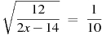.
5. Найдите значение выражения 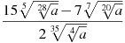 при .
6. Найдите корень уравнения: Если уравнение имеет более одного корня, укажите меньший из них.
Часть 2.
7. Решите графически уравнение х^{0,5} = 6 – х.
8. Известно, что f(x) = x^{0.25}, g(x) = x ⁻². Докажите, что f(16x⁸) = 2 (g(x)⁻¹).
9. Решите уравнение (х + 4)^{0,5} - 3(х + 4)^{0,25} + 2 = 0.
10. Решите неравенство (х + 1)^{0,5} < х – 1.

Вариант 2
Часть 1.
1. Найдите значение выражения .
2. Расположите в порядке возрастания числа 6 √5, 8^{1,5}, 3^{2,5}.
3. При каких значениях х выполняется равенство ?
4. Найдите корень уравнения 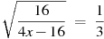.
5. Найдите значение выражения 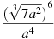 при .
6. Найдите корень уравнения: Если уравнение имеет более одного корня, укажите меньший из них.
Часть 2.
7. Решите графически уравнение х^{1,5} = х⁻².
8. Известно, что f(x) = x^{2/3}, g(x) = x ⁻³. Докажите, что f(27x⁹) = 9 (g(x) )⁻².
9. Решите уравнение (х – 3)^{0,5} = 3(х – 3)^{0,25} + 4.
10. Решите неравенство (3х – 2)^{0,5} > х – 2.

Вариант 3
Часть 1.
1. Найдите значение выражения .
2. Расположите в порядке убывания числа 10 √7, 10^{1,5}, 5 ^{2,5}.
3. При каких значениях х выполняется равенство?
4. Найдите корень уравнения 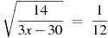.
5. Найдите значение выражения 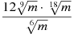 при m>0..
6. Найдите корень уравнения: Если уравнение имеет более одного корня, укажите меньший из них.
Часть 2.
7. Решите графически уравнение х^{0,25} = х³.
8. Найдите значение выражения 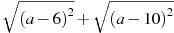 при .
9. Решите уравнение х² + 3х + (х² + 3х)^{0,5} = 2.
10. Решите неравенство (1 – х)^{0,5} > х + 1.

Вариант 4
Часть 1.
1. Найдите значение выражения .
2. Расположите в порядке возрастания числа 4 √10, 7^{1,5}, 2 ^{2,5}.
3. При каких значениях х выполняется равенство?
4. Найдите корень уравнения 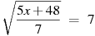.
5. Найдите значение выражения 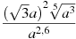 при .

6. Найдите корень уравнения: Если уравнение имеет более одного корня, укажите меньший из них.
Часть 2.
7. Решите графически уравнение (2х + 1)^{0,5} = 0,5х + 1.
8. Найдите значение выражения при х ≤ 2..
9. Решите уравнение (9 – х)^{0,5} = 2(4 – х)^{0,5} – (1 – х)^{0,5}.
10. Решите неравенство (2х + 1)^{0,5} ≤ х + 1.

Зачет № 8.
Показательная функция
Вариант 1
Часть 1.
1. Запишите в порядке возрастания числа (0,1) ^{2,3}, (0,1) ^{√5}, (0,1) ^{2,1}, (0,1) ^{2,7}.
2. Найдите корень уравнения 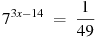.
3. Найдите значение выражения:
4. Решите уравнение 2• 2^{2х} - 5 • 2^{х} + 2 = 0.
5. Решите неравенство 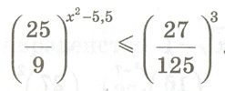
6. Найдите, на каком отрезке функция у = 2^{х} принимает наибольшее значение, равное 32, и наименьшее, равное 0,5.
Часть 2.
7. Решите уравнение 3• 5 ^{2х - 1} - 50 • 5 ^{х - 3} = 0,2.
8. Решите неравенство 2^{х – 2} + 2^{х – 1}+ 2^{х} ≥ 14.
9. Постройте график функции f(x) = 5 ^{2 + x} + 1.
10. Найдите значение параметра а, при котором уравнение │3 - 7 ^{1 –х} │= а имеет два корня.

Вариант 2
Часть 1.
1. Запишите в порядке возрастания числа (0,7) ^{1,3}, (0,7) ^{√2}, (0,7 ) ^{2,2}, (0,7 ) ^{1,7}
2. Найдите корень уравнения 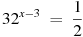.
3. Найдите значение выражения:
4. Решите уравнение 3^{2х} - 6 • 3^{х} - 27 = 0.
5. Решите неравенство 0,5 ^{4х + 3} ≥ 2^{1 – 6х}
6. Найдите, на каком отрезке функция у = (⅓)^{х} принимает наибольшее значение, равное 81, и наименьшее, равное 1/27.
Часть 2.
7. Решите уравнение 18 ^{х} - 8 • 6 ^{х} - 9 • 2^{х} = 0.
8. Решите неравенство 2^{6х - 10} - 9 • 2^{3х -5} + 8 ≤ 0.
9. Постройте график функции f(x) = 0,7 ^{3 + x} - 1.
10. Найдите значение параметра а, при котором уравнение │3^{5 –х} - 4│+ а = 0 имеет два корня.

Вариант 3
Часть 1.
1. Запишите в порядке убывания числа (0,4) ^{3,3}, (0,4) ^{√10}, (0,4 ) ^{3,2}, (0,4 ) ^{2,7}
2. Найдите корень уравнения 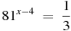.
3. Найдите значение выражения:
4. Решите уравнение 3• 3^{2х} - 10 • 3^{х} + 3 = 0.
5. Решите неравенство 4 ^{5х - 1} ≥ 16^{3х + 2х}
6. Найдите наибольшее и наименьшее значение функции у = 2^{х} на промежутке [1; 4].
Часть 2.
7. Решите уравнение 12 ^{х} - 6 ^{х + 1} - 8 • 3^{х} = 0.
8. Решите неравенство 5 ^{2х + 1} – 5 ^{х + 2} ≤ 5^{х} - 5.
9. Постройте график функции f(x) = 2 ^{3 + x} + 3.
10. Найдите значение параметра а, при котором уравнение │2^{3 –х} - 1│ = а имеет два корня.

Вариант 4
Часть 1.
1. Запишите в порядке убывания числа (0,2) ^{1,3}, (0,2) ^{√3}, (0,2 ) ^{1,2}, (0,2 ) ^{1,7}
2. Найдите корень уравнения 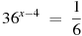.
3. Найдите значение выражения:
4. Решите уравнение 2• 2^{2х} - 5 • 2^{х} - 88 = 0.
5. Решите неравенство 2 ^{3х + 6} ≤ 0,25 ^{х - 1}
6. Найдите наибольшее и наименьшее значение функции у = 2^{х} на промежутке [-4; 2].
Часть 2.
7. Решите уравнение 9^{х} + 6^{х} = 2 ^{2х+1}
8. Решите неравенство 3^{8х + 6} - 10 • 3^{4х + 3} + 9 ≥ 0.
9. Постройте график функции f(x) = 3 ^{1 + x} - 5.
10. Найдите значение параметра а, при котором уравнение │2 - 3 ^{х+ 4} │= а имеет два корня.

Зачет № 9.
Логарифм. Логарифмическая функция

Вариант 1
Часть 1.
1. Вычислите log₃ 12 + log ₃ 4,5 — log₃ 6.
2. Найдите область определения функции у = log_{π} (х² – 7х + 6) и определите, является ли функция возрастающей или убывающей.
3. Найдите значение выражения log ₁₆ log ₆ 36.
4. Найдите корень уравнения .
5. Решите уравнение log_{0,2}²х + 4 log_{0,2}х — 5 = 0.
6. Решите неравенство ln (х — 3)>1п (2х — 8).
Часть 2.
7. Расположите в порядке возрастания log₂ 7, log₄ 3, lg 1.
8. Найдите область определения функции у = log_{√2} log_{0.6} (3x – 7).
9. Решите уравнение log_{2x + 1}(5 + 8x – 4x²) + log_{5 – 2x}(1 + 4x + 4x²) = 4.
10. Решите неравенство log₉ x² + log₃(-x) < 2.

Вариант 2.
Часть 1.
1. Вычислите log_{0,2} 24 – log_{0,2} 120 — log_{0,2} 5.
2. Найдите область определения функции у = log_{√0,5} (х² + 12х + 20) и определите, является ли функция возрастающей или убывающей.
3. Найдите значение выражения log ₄ log ₅ 25.
4. Найдите корень уравнения .
5.Решите уравнение 2 log₆ x = log₆ (2x² — х).
6. Решите неравенство log_{8,2} (x — 3) ≥ 0.
Часть 2.
7. Расположите в порядке возрастания log_{0.5} 0.1, log₃ 0.5, lg 1.
8. Найдите область определения функции у = log_{√3} log_{0.2} (6 + 5х).
9. Решите уравнение log_{3х+7} (9 + 12x + 4x²) = 4- log_{2х + 3} (21 + 23x + 6x²).
10. Решите неравенство log₄ x² + log₂(-x) > 6.

Вариант 3
Часть 1.
1. Вычислите (3lg 2 - lg 24):( lg 3 + lg 27).
2. Найдите область определения функции у = log₇ (х² – 5х + 6) и определите, является ли функция возрастающей или убывающей.
3. Найдите значение выражения log ₁₆ log ₃ 9.
4. Найдите корень уравнения .
5. Решите уравнение log₄ ₍ х² – х) = 1 + log₄ 5.
6. Решите неравенство log₃ (2x — 1) ≤ 2.
Часть 2.
7. Расположите в порядке возрастания log₇ 9, log₃ 1, log₅ 4.
8. Найдите область определения функции у = log_{√5} log_{0.7} (4х -12).
9. Решите уравнение log₉ (3^{х} + 2х - 20) = х – х log₉ 3.
10. Решите неравенство log₂ (x² + 2х + 4) + log₂ (x – 2) < log₂ (х³ - x² + 4х - 3).

Вариант 4
Часть 1.
1. Вычислите (log₃ 2 +3 log ₃ 0,25) : ( log₃ 28 — log₃ 7).
2. Найдите область определения функции у = log₁₁ (х² – 8х - 9) и определите, является ли функция возрастающей или убывающей.
3. Найдите значение выражения log ₃ log ₅ 125.
4. Найдите корень уравнения .
5. Решите уравнение lg ₍ х – 9) + lg (2х – 1)= 2.
6. Решите неравенство log_{0,5} (3x — 2) ≤ -4.
Часть 2.
7. Расположите в порядке возрастания log_{0.2} 0.3, log₇ 0.6, log₂ 1.
8. Найдите область определения функции у = log_{√6} log_{0.9} (15 + 2х).
9. Решите уравнение 1 + log_{х} 5• log₇ х = log₅ 35• log_{х} 5.
10. Решите неравенство lg (х³ - x² - х + 20) ≥ lg ₍ х + 2) + lg (x² - 2х + 4).

Зачет № 10.
Производная показательной и логарифмической функции

Вариант 1
Часть 1.
1. Найдите производную функции f (x) = 7^{x} + 3.
2. Найдите угловой коэффициент касательной к графику функции f (x) = е^{х} — х в точке с абсциссой х₀ = 0.
3. Найдите значение производной функции f (x) = ln x + x в точке х₀ = 1/7.
4. Найдите производную функции f (x) = е^{х} ln x
5. Найдите наибольшее значение функции на отрезке .
6. Найдите точку минимума функции .
Часть 2.
7. Найдите производную функции у = 2^{х} - log₃ (x – 1).
8. Составьте уравнение той касательной к графику функции у = ln 2x , которая проходит через начало координат.
9. Найдите точки экстремума функции, являющейся производной функции у = 0,5 х² + ln (3х + 1) – 12.
10. При каких значениях параметра а прямая у = 3х – 4 + а является касательной к графику функции у = ln (3х – 4).

Вариант 2
Часть 1.
1. Найдите производную функции g (х) = 9^{х} — 23.
2. Найдите скорость изменения функции f (х) = х + е^{х} в точке с абсциссой х₀ = - 1.
3. Найдите значение производной функции f (x) = х³ ln x в точке х₀ = е.
4. Найдите производную функции f (x) =3 ln x + sin 2x.
5. Найдите наименьшее значение функции на отрезке .
6. Найдите точку максимума функции .
Часть 2.
7. Найдите производную функции у =3^{-х} + 2 log_{0,5} x.
8. Составьте уравнение той касательной к графику функции у = ln 3x , которая проходит через начало координат.
9. Найдите точки экстремума функции, являющейся производной функции у =0,2 х е ^{5х-1} – 0,04 е ^{5х-1}+ 0,008.
10. При каких значениях параметра а прямая у = 2х + 3 + а является касательной к графику функции у = ln (2х + 3).

Вариант 3

Часть 1.
1. Найдите производную функции f (x) = 4+ 13^{х}.
2. Найдите тангенс угла наклона касательной к графику функции f (х) = х • е^{х} в точке с абсциссой х₀ = 0.
3. Найдите значение производной функции f (x) = х² - ln x в точке х₀ = 0,5.
4. Найдите производную функции f (x) =2 cos 2x - 5 ln x.
5. Найдите наименьшее значение функции на отрезке .
6. Найдите точку минимума функции .
Часть 2.
7. Найдите производную функции у = 5^{х} - 7 log_{0,2} (x + 1).
8. Составьте уравнение той касательной к графику функции у = ln 0,5x , которая проходит через начало координат.
9. Найдите точки экстремума функции, являющейся производной функции у = 2х² - е ^{-2х+1} – 3.
10. При каких значениях параметра а функция у = х⁶ е ^{–х} на интервале (а; а + 7) имеет одну точку экстремума?

Вариант 4
Часть 1.
1. Найдите производную функции f (x) =17— 5^{х}.
2. Найдите угловой коэффициент касательной к графику функции f (x) = 12e^{x} в точке с абсциссой х₀ = 1.
3. Найдите значение производной функции f (x) = ln (9 - 5x) в точке х₀ = - 2.
4. Найдите производную функции f (x) =x⁵ ln 2x.
5. Найдите наибольшее значение функции на отрезке .
6. Найдите точку минимума функции .
Часть 2.
7. Найдите производную функции у = 7^{-х} + log₅ (x + 4).
8. Составьте уравнение той касательной к графику функции у = ln ex , которая проходит через начало координат.
9. Найдите точки экстремума функции, являющейся производной функции у = 0,5х² + ln (2x –1)- 4.
10. При каких значениях параметра а функция у = х⁶ е ^{–х} на интервале (а; а + 7) возрастает?

